**GUÍA DE LENGUAJE**

|  |  |  |
| --- | --- | --- |
| Nombre: | Curso: KINDER | Fecha: semana N°18 |
| **¿QUÉ APRENDEREMOS?** | | |
| **Ámbito: Comunicación Integral** | | |
| **Núcleo: Lenguaje Verbal** | | |
| **Objetivo de Aprendizaje:**  (3): Descubrir en contenidos lúdicos, atributos fonológicos de palabras conocidas, como conteo de palabras, segmentación y conteo de sílabas, identificación de sonidos finales e iniciales.  (6): Comprender contenidos explícitos de textos literarios y no literarios, a partir de la escucha atenta, describiendo información y realizando progresivamente inferencias y predicciones. | | |
| **Objetivos de la semana:**   * Escuchar atentamente el “Cuento el cumpleaños del señor león”. * Colorear la respuesta correcta relacionada con “El cumpleaños del señor León”. * Dictado de sílabas. (ma, me, mi, mo, mu) (se anexa material para el Apoderado) * Observar los objetos y recortar las sílabas y pegar donde correspondan al objeto según su sonido inicial. * Graficar la Consonante P con lápiz mina y colorear con lápices de colores. * Graficar la consonante P con lápiz mina. | | |
| **Objetivo Transversal (9):** Cuidar su bienestar personal, llevando a cabo sus prácticas de higiene, alimentación y vestuario, con independencia y progresiva responsabilidad. | | |

**¡¡CADA DÍA APRENDIENDO MÁS DE CADA GUÍA!!**

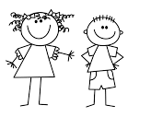

|  |
| --- |
| **Para trabajar con mi guía necesito:**   * Estar en un ambiente tranquilo. * Lavarme las manos. * Estar en compañía de un adulto. * Contar con muchas ganas para responder. |

**ITEM 1: COMPRENSIÓN LECTORA.**

* **¡¡¡¡Escuchar atentamente “¡¡¡¡El cumpleaños del señor León”, espero que los disfrutes!!!!**

EL CUMPLEAÑOS DEL SEÑOR LEÓN.

Autora: Marta Muñoz Gallardo.

**Estaban conversando, la jirafa y la elefanta, muy animadas, y ¿sabes de qué hablaban?**

**Querian celebrarle el cumpleaños al señor león e invitar a todos los animales de la selva.**

**La paloma y don búho fueron los encargados de avisar por toda la selva**

**Al otro día, con un sol radiante se pusieron a trabajar.**

**Hicieron una gran torta que alcanzaría para todos.**

**Formaron una gran orquesta y tenían todo**

**preparado.**

**El monito tití fue el encargado de ir a buscar al león y su familia, que no sabían nada.**

**Cuando llegó, el león se emocionó mucho y se puso muy feliz.**

**Le cantaron el cumpleaños feliz, y comenzó la celebración que duró toda una semana.**

**¡¡¡FIN!!!**

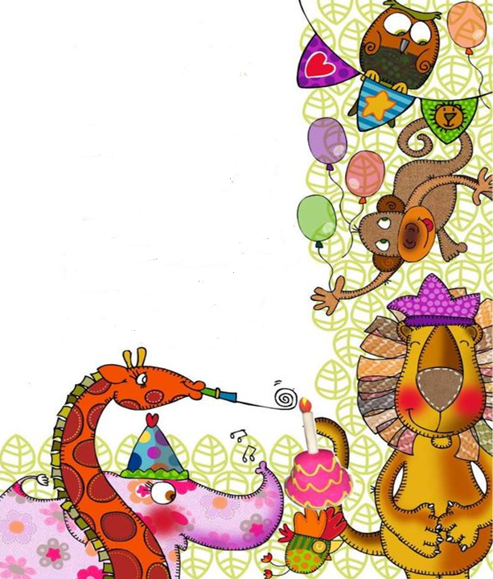

* **Colorear la respuesta correcta relacionada con “El cumpleaños del señor León”**

|  |
| --- |
| **¿Qué animal estaba de cumpleaños?**  Mi colección de dibujos: Jirafas infantiles para pintar | Dibujos ... Dibujos de Leon para colorear - Páginas para imprimir gratis Dibujos para colorear y pintar para los niños  **jirafa león mono** |
| **¿Qué animales fueron los encargados de avisar el cumpleaños?**  Dibujos para colorear y pintar para los niños Mi colección de dibujos: Jirafas infantiles para pintar | Dibujos ... Moldes y Figuras de Sucha Foami: elefantes | Elefantes para ... dibujo-paloma-volando.gif (768×1024) | Dibujos de palomas, Paloma ... Dibujos de búhos para colorear - Cómo dibujar un búho  **mono y jirafa elefanta paloma y búho** |
| **¿Quíen fue el encargado de ir a buscar al león y a su familia?**  dibujo-paloma-volando.gif (768×1024) | Dibujos de palomas, Paloma ... Dibujos para colorear y pintar para los niños  **paloma mono** |

**ITEM 2: IDENTIFICACIÓN SONIDOS INICIALES.**

* **Dictado de sílabas. (ma, me, mi, mo, mu) (se anexa material para el Apoderado)**

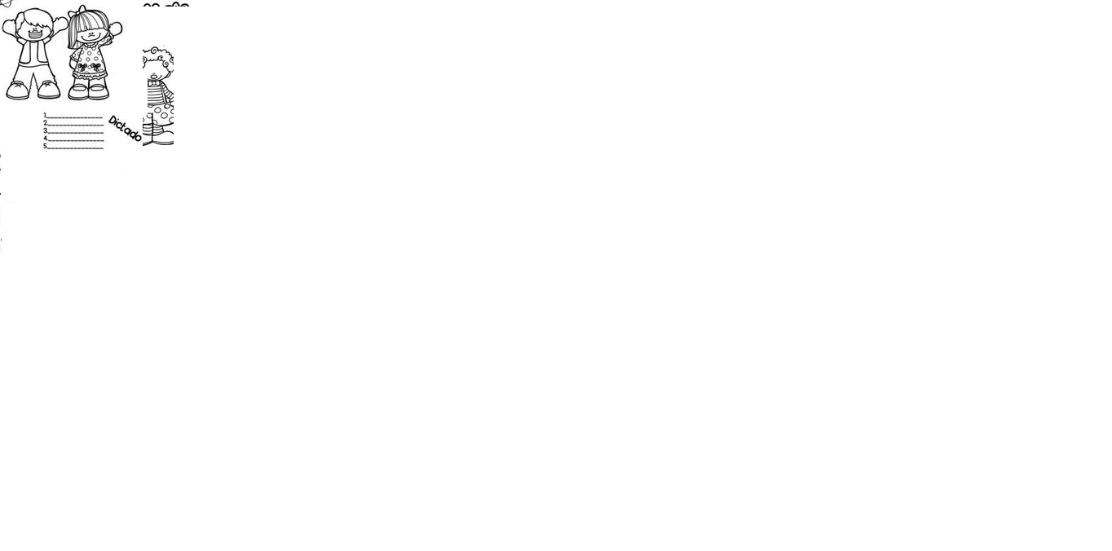

* **Observar los objetos y recortar las sílabas y pegar donde correspondan al objeto según su sonido inicial.**

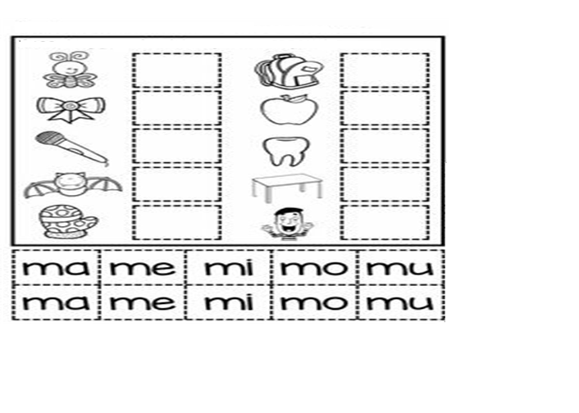

* **Graficar la Consonante P con lápiz mina y colorear con lápices de colores.**



* **Graficar la consonante P con lápiz mina.**

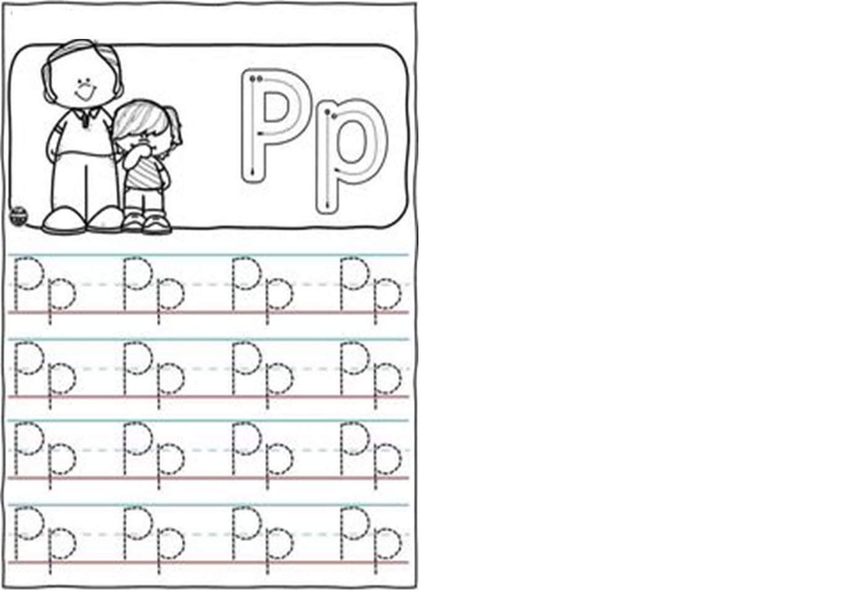

|  |
| --- |
| **TICKET DE SALIDA**  **La siguiente actividad tiene como objetivo conocer cuánto aprendiste de la formación de las sílabas.**   * **Encerrar con un círculo el objeto que comience con M.**   Dibujos de gatos | Mano para colorear, Manos dibujo, Dibujos para ... Dibujos para colorear de ARBOLES | Dibujos para colorear, Dibujos ...   * **Encerrar con un círculo el objeto que comienza con P.**   Dibujo De Pera Para Colorear - Ultra Coloring PagesDibujo de oso para colorear :: Imágenes y fotos |

**GUÍA DE LENGUAJES ARTÍSTICOS**

|  |  |  |
| --- | --- | --- |
| Nombre: | Curso: KINDER | Fecha: semana N°18 |
| **¿QUÉ APRENDEREMOS?** | | |
| **AMBITO:COMUNICACIÓN INTEGRAL** | | |
| **NÚCLEO: Lenguajes Artísticos** | | |
| **Objetivo de Aprendizaje (5):**  **Representar plásticamente emociones, ideas, experiencias e intereses, a través de líneas, formas, colores, texturas, con recursos y soportes en plano y en volumen.** | | |

|  |
| --- |
| **La motricidad fina ayuda a:**  -Ejercitar y potenciar habilidades motrices fina: decorar, pegar papel. Mejorar la prensión -Desarrollar la coordinación óculo manual -Fomentar la interacción entre padres y madres, escuelas, e hijos/as mediante la actividad psicomotriz. |

**¿Qué necesito saber?**



|  |  |
| --- | --- |
| **“Decorando máscaras de animales salvajes”**  **Materiales:**   * **Papel picado** * **Pegamento** * **Material de desecho.**     **C:\Users\usuario\Downloads\IMG_20200730_090035 (1).jpg**  8 máscaras de animales hechas en casa - Manualidades para niños ... | **“Creando un collage de mi animal carnívoro”**  **Materiales:**   * **Hoja de block.** * **Lápices de colores.** * **Lápiz mina**   **Ejemplos:**  Collage de oso polar -Manualidades Infantiles  Collage de oso polar -Manualidades Infantiles |

**GUÍA DE ORIENTACIÓN**

|  |  |  |
| --- | --- | --- |
| Nombre: | Curso: KINDER | Fecha: semana N°18 |
| **¿QUÉ APRENDEREMOS?** | | |
| **AMBITO: Desarrollo Personal y Social** | | |
| **NÚCLEO: Identidad y Autonomía** | | |
| **Objetivo de Aprendizaje :(4)**  **Expresar sus emociones y sentimientos autorregulándose en función de las necesidades propias, de los demás y de las normas de funcionamiento grupal.** | | |

**¿Qué necesito saber?**

|  |
| --- |
| **Expresar una actitud positiva para la convivencia democrática en una situación de conflicto propia de acciones con sus pares y su familia.** |



**LOS CONTENIDOS A TRABAJAR EN SU CUADERNO DE ACTIVIDADES:**

|  |  |
| --- | --- |
| * **“Mi cuaderno de actividades del Ministerio NT2”**   C:\Users\usuario\Downloads\IMG_20200730_092936.jpg  **Página 57 “Aprendo nuevas formas para autorregularme”.**  **C:\Users\usuario\Downloads\IMG_20200730_092920.jpg** | * **INSTRUCCIONES:** * **Recuerde a su hijo/a algún conflicto ocurrido recientemente en su hogar.** * **Pídale que recuerde otras situaciones ocurridas por el/ella.** * **Realice las siguientes preguntas ¿Qué hago cuando me enojo? ¿Qué reacción tengo al enojarme?** * **Una vez respondidas las preguntas por su hijo/a, pregunte ¿Cuál sería una actitud positiva para enfrentar estas situaciones? ¿pido ayuda para enfrentar estas situaciones?** * **Luego trabajará en su libro en la página 57.** * **Dibujar en el primer recuadro en blanco, una situación en que se sintieron desbordados y no pudieron solucionar de manera pacífica.** * **Observar las imágenes de la segunda actividad.** * **Explique que deberán marcar cómo reaccionan en las distintas situaciones con una X.**   **-Color rojo: indica siempre de manera pacífica, color naranjo: indica a veces resuelve de forma pacífica, color verde: indica que nunca resuelve estas situaciones de manera pacífica.**   * **Monitoree el trabajo apoyando siempre la manera de resolver un conflicto de manera pacífica.** |